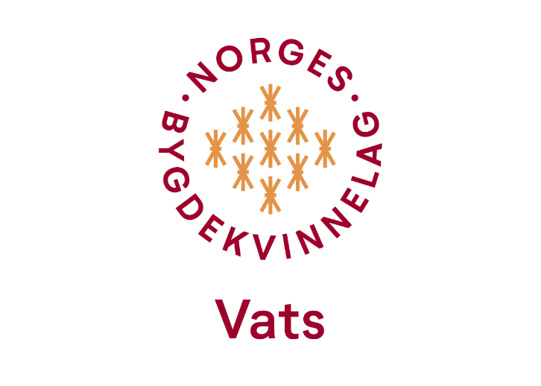
Referat Romjulsmarsj

Romjulsmarsjen i år (2021) måtte bli annleis grunna forsterka smitteverns råd. Tidlegare har marsjen vore 27.desember. Og alle som vil, går ein rundtur mot skytebanen i Vats, der ein samlast for loddtrekning, gløgg og småkaker.
I år vart det gjort ein vri. Det vart sett opp 3 turar, Ørnaberget,Frierane og romjulsmarsjen desse hadde alle ein QR-kode. Desse turane kunne ein gå kva tid som helst mellom 24. desember til 2. januar. Det var gevinst på kvar tur, også gevinst til dei som gjekk alle tri.
Romjulsmarsjen 79 registreringar, vinnar Ove Tungesvik (Ryggsekk)
Ørnaberget 47 registreringar, vinnar Erling Gryte (Hengekøye)
Frierane 19 registreringar, vinnar Elina V.Sørbotten (Hengekøye)
Alle 3 turar, vinnar Karin Frøland (Dagens lunsj for 2 på Cafe Rene)

